LG PRESENTA EL TELEVISOR OLED INALÁMBRICO MÁS DELGADO DEL MUNDO: WALLPAPER TV

El emblemático televisor Wallpaper regresa con un diseño delgado de 9 mm y tecnología Hyper Radiant Color

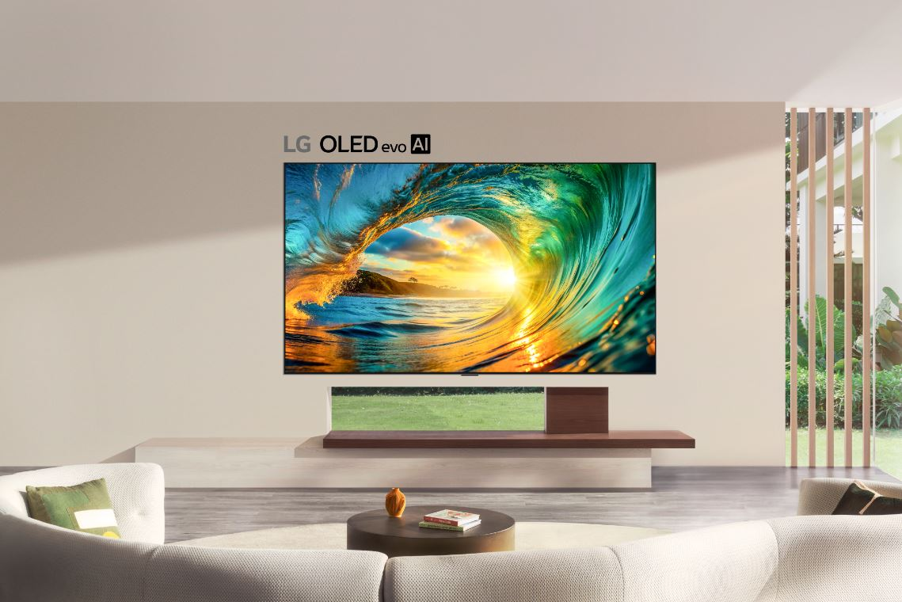

Ciudad de México, 06 de enero de 2026 — En el CES 2026, LG Electronics (LG) presenta su última línea de productos OLED, encabezada por el regreso de un icono: el LG OLED evo W6, el televisor True Wireless Wallpaper. El W6 revive el diseño Wallpaper de LG, presentado por primera vez en 2017, ahora combinado con la conectividad True Wireless y la innovación de imagen más avanzada de la compañía hasta la fecha: la tecnología Hyper Radiant Color. Celebrando 13 años consecutivos de liderazgo en OLED, LG vuelve a marcar la pauta en cuanto a excelencia en pantallas de última generación con su serie completa OLED evo 2026, toda ella equipada con esta tecnología revolucionaria.

La innovación en su forma más delgada: el televisor OLED Wallpaper con verdadera tecnología inalámbrica
La tecnología True Wireless de LG1 ofrece a los clientes la libertad de colocar el televisor Wallpaper TV prácticamente en cualquier lugar de la habitación. Todas las entradas se encuentran en la Zero Connect Box, que se puede colocar a una distancia de hasta 10 metros, lo que permite que el televisor tenga un grosor extraordinario y un diseño minimalista.
El televisor Wallpaper, que combina un diseño sofisticado con tecnología inalámbrica avanzada para ofrecer vídeo y audio 4K sin pérdidas visuales de forma inalámbrica, se erige como el televisor OLED verdaderamente inalámbrico más delgado del mundo. Demuestra que una silueta delgada no implica sacrificar la experiencia visual, ya que ofrece toda la intensidad de la calidad de imagen insignia de LG.

Tecnología Hyper Radiant Color: la próxima evolución del brillo OLED
LG presenta un nuevo estándar para la próxima generación de OLED con su tecnología Hyper Radiant Color: mejora el negro, el color y el brillo al máximo nivel, al tiempo que reduce los reflejos.
Esta evolución permite que el Wallpaper TV sea el más brillante hasta la fecha. Gracias a la tecnología Brightness Booster Ultra, alcanza niveles de luminancia hasta 3,9 veces más brillantes que los OLED convencionales.
Para que este aumento de brillo se mantenga impecable en cualquier entorno de visualización, el Wallpaper TV utiliza una pantalla diseñada específicamente para ofrecer la menor reflectancia entre los televisores LG, lo que le ha valido la certificación Reflection Free with Premium de Intertek, la primera del sector. Gracias a este avance, los usuarios pueden disfrutar de los negros perfectos y los colores perfectos por los que son conocidas las pantallas de los televisores OLED de LG verificadas por UL Solutions, ahora sin distracciones, incluso en habitaciones muy iluminadas.
El encargado de coordinar estos avances visuales es el nuevo procesador α (Alpha) 11 AI Gen3, que cuenta con una unidad de procesamiento neuronal (NPU) 5,6 veces más potente. Este aumento de la potencia de cálculo permite el funcionamiento del nuevo motor Dual AI. A diferencia de los procesadores tradicionales, que a menudo sacrifican la textura natural para reducir el ruido, el motor Dual AI ejecuta algoritmos paralelos para realizar ambas tareas simultáneamente, lo que da como resultado una imagen equilibrada que conserva los detalles naturales y elimina el exceso de nitidez.

LG Gallery+: una plataforma versátil para interiores personalizados
LG Gallery+ complementa el Wallpaper TV al permitir a los clientes interesados en el diseño de interiores personalizar su espacio vital según sus gustos personales. El servicio transforma la pantalla en un elemento versátil que da forma al ambiente de la habitación, ofreciendo más de 4500 imágenes que van desde momentos cinematográficos hasta gráficos de videojuegos, además de las colecciones de fotos personales de los clientes y las imágenes que han creado con IA generativa. Mejorado con música de fondo que se adapta al estado de ánimo, LG Gallery+ convierte el televisor en una herramienta dinámica para la expresión personal y el diseño de interiores. El servicio está disponible en toda la gama de televisores LG, incluido el Wallpaper TV.

Rendimiento avanzado para juegos
LG sigue liderando el sector de los televisores para videojuegos con funciones diseñadas para un rendimiento óptimo. El televisor Wallpaper TV, junto con los modelos OLED evo 2026, admite una frecuencia de actualización de 4K a 165 Hz, es compatible con NVIDIA G-SYNC® y AMD FreeSync Premium, y está diseñado para ofrecer una experiencia de juego fluida y sin interrupciones. Con un tiempo de respuesta de píxeles de 0,1 ms y el modo de baja latencia automática (ALLM), las pantallas ofrecen la capacidad de respuesta que buscan los jugadores.

Experiencia televisiva con IA personalizada con Multi-AI, más segura gracias a LG Shield.
La visión de LG para la experiencia televisiva es la ultra personalización a través de su galardonada plataforma webOS. Este año, gracias a Voice ID, los usuarios podrán disfrutar de su pantalla de inicio personalizada «Mi página». Con solo una orden de voz, el televisor reconoce quién está viendo la televisión y cambia instantáneamente la interfaz para adaptarla al perfil del hablante, con widgets y aplicaciones personales, lo que garantiza que el contenido sea siempre relevante para el usuario actual, incluso si otro miembro de la familia estaba viendo la televisión anteriormente.
La experiencia del cliente se ve enriquecida por las capacidades Multi-AI, que integran Google Gemini y Microsoft Copilot para permitir a los usuarios formular preguntas de voz y recibir respuestas personalizadas. El AI Concierge mejorado optimiza aún más la visualización al ayudar a los clientes a explorar sin esfuerzo la información relacionada con el contenido con una interrupción mínima. Activada por voz o con el mando Magic Remote, los usuarios pueden acceder a la nueva función In This Scene para obtener detalles sobre el reparto y contenido relacionado, con la novedad de generar imágenes con IA. Todo este ecosistema está protegido por LG Shield, ganador del premio CES 2026 Innovation Award, que protege los datos mediante medidas avanzadas de cifrado y seguridad, lo que permite a los usuarios disfrutar de experiencias personalizadas con tranquilidad.

“El televisor Wallpaper representa la hermosa convergencia de nuestro liderazgo en tecnología True Wireless, la innovación en el diseño y 13 años de maestría en OLED”, afirmó Park Hyoung-sei, presidente de LG Media Entertainment Solution Company. “LG sigue elevando el listón de los televisores OLED, estableciendo el estándar para lo que está por venir”.
Los visitantes de CES 2026 podrán conocer el nuevo Wallpaper TV y la gama completa de OLED evo en el stand de LG Electronics (n.º 15004, Centro de Convenciones de Las Vegas) del 6 al 9 de enero. Para obtener más información, visite https://www.lg.com/global/newsroom/news/.

# # #
Acerca de la compañía LG Electronics Media Entertainment Solution
La compañía LG Media Entertainment Solution (MS) es un innovador reconocido en televisores, audio, pantallas y plataformas de TV inteligente. La compañía MS mejora la experiencia de entretenimiento multimedia con sus televisores OLED, conocidos por su negro y color perfecto, y televisores LCD QNED premium, todos impulsados por la plataforma webOS de TV inteligente personali-zada. La compañía MS también ofrece soluciones de tecnología de la información (monitores de juegos, monitores de negocios, laptops, proyectores, dispositivos en la nube y pantallas médicas) así como soluciones de señalización (pantallas Micro LED, seña-lización digital, pantallas para hospitalidad y soluciones de software de señalización) diseñadas para maximizar la eficiencia labo-ral de los clientes y ofrecer un fuerte valor. Para más noticias sobre LG, visita www.LGnewsroom.com. Para conocer más noticias sobre LG, visita www.LGnewsroom.com

Contacto de Prensa  LG Electronics México  Daniel Aguilar  Media & PR  Tel. 555321-1977  daniel.aguilar@lge.com | LG Electronics México  Daniela Medel  Media & PR  Tel. 52 56 6230 2485  daniela.medel@lge.com | Burson  Fernando Martinez  Account Manager  Tel. 55 4888 6364  fernando.pineda@bursonglobal.com

